NAŘÍZENÍ JIHOČESKÉHO KRAJE
ze dne 4. 5. 2022
o vyhlášení přírodní památky Rašeliniště u Suchdola
a o stanovení jejích bližších ochranných podmínek

Rada Jihočeského kraje vydává dne 4. 5. 2022 podle § 36 a § 77a odst. 2 zákona č. 114/1992 Sb., o ochraně přírody a krajiny, ve znění pozdějších předpisů, dále podle § 7 a § 59 odst. 1 písm. k) zákona č. 129/2000 Sb., o krajích, ve znění pozdějších předpisů, toto nařízení.

Článek 1

Vymezení přírodní památky
- Tímto nařízením se zřizuje přírodní památka Rašeliniště u Suchdola a stanovují se omezení ve využití jejího území.
- Přírodní památka se nachází ve správním obvodu obce s rozšířenou působností Jindřichův Hradec, v obvodu územní působnosti obcí Kunžak a Studená. Přírodní památka pásmo zahrnují část katastrálních území Suchdol u Kunžaku a Olšany u Dačic.
- Hranice přírodní památky se stanoví uzavřeným geometrickým obrazcem s přímými stranami, jehož vrcholy jsou určeny souřadnicemi systému jednotné trigonometrické sítě katastrální (dále jen „S-JTSK“). Seznam souřadnic v souřadnicovém systému S-JTSK jednotlivých vrcholů geometrického obrazce, je uveden v příloze č. 1 k tomuto nařízení.
- Ochranné pásmo přírodní památky Rašeliniště u Suchdola se nezřizuje.
- Grafické znázornění území přírodní památky Rašeliniště u Suchdola je zakresleno do katastrální mapy, která je přílohou č. 2 tohoto nařízení.

Článek 2

Soustava NATURA 2000
Území přírodní památky Rašeliniště u Suchdola bylo zařazeno nařízením vlády č. 318/2013 Sb., kterým se stanoví národní seznam evropsky významných lokalit, ve znění pozdějších předpisů, mezi evropsky významné lokality (dále jen „EVL“) a tvoří EVL s názvem „Rašeliniště u Suchdola“, kód lokality CZ0314637.

Článek 3

Předmět ochrany
Zbytek komplexu vlhkých a rašelinných luk s výskytem vzácných a ohrožených druhů rostlin a živočichů.

Článek 4

Bližší ochranné podmínky
Jen se souhlasem příslušného orgánu ochrany přírody lze na území přírodní památky:
a) povolovat změny druhu pozemků nebo způsobů jejich využití, povolovat a provádět změny dokončených staveb nebo změny staveb před jejich dokončením, povolovat a provádět změny vodního režimu pozemků;
b) zřizovat skládky jakýchkoli materiálů, s výjimkou krátkodobého uložení dřevní hmoty na lesních pozemcích;
c) vyznačovat cyklistické trasy nebo trasy pro pěší;
d) hnojit pozemky anebo používat chemické prostředky;
e) vysazovat nebo vysévat rostliny anebo vypouštět živočichy;
f) zřizovat přikrmovací zařízení nebo slaniska, přikrmovat zvěř mimo přikrmovací zařízení.
Výše uvedené souhlasy se nevyžadují, pokud tyto činnosti vykonává přímo příslušný orgán ochrany přírody nebo jsou příslušným orgánem ochrany přírody požadovány v rámci realizace schváleného plánu péče nebo v rámci opatření ke zlepšení stavu prostředí přírodní památky.

Článek 5
Zrušující ustanovení
Toto nařízení ruší příslušnou část vyhlášky Okresního národního výboru v Jindřichově Hradci, kterou se zřizuje chráněný přírodní výtvor Rašeliniště u Suchdola, ze dne 10. 12. 1987 s účinností ode dne 1. 1. 1988.

Článek 6
Obecná ustanovení
Porušení povinnosti stanovené tímto nařízením lze postihnout jako přestupek.

Článek 7
Účinnost
Toto nařízení nabývá účinnosti patnáctým dnem následujícím po dni vyhlášení ve Sbírce právních předpisů územních samosprávných celků a některých správních úřadů.

Mgr. František Talíř v. r. MUDr. Martin Kuba v. r.
1. náměstek hejtmana hejtman
Příloha č. 1 k nařízení Jihočeského kraje dne 4. 5. 2022: seznam souřadnic v souřadnicovém systému S-JTSK jednotlivých vrcholů geometrického obrazce, kterými jsou stanoveny hranice přírodní památky Rašeliniště u Suchdola.

číslo bodu | souřadnice – Y [m] | souřadnice – X [m] | pořadí bodu v obrazci | zdroj souřadnic
1 | 698303,95 | 1156048,55 | 1 | výpočet
2 | 698276,88 | 1155980,23 | 2 | výpočet
3 | 698270,20 | 1155961,80 | 3 | výpočet
4 | 698258,51 | 1155945,98 | 4 | výpočet
5 | 698237,94 | 1155925,69 | 5 | výpočet
6 | 698235,36 | 1155927,22 | 6 | výpočet
7 | 698220,40 | 1155936,44 | 7 | výpočet
8 | 698218,88 | 1155937,38 | 8 | výpočet
9 | 698201,37 | 1155948,86 | 9 | výpočet
10 | 698190,34 | 1155956,09 | 10 | výpočet
11 | 698179,30 | 1155964,86 | 11 | výpočet
12 | 698175,02 | 1155967,65 | 12 | výpočet
13 | 698166,80 | 1155973,01 | 13 | výpočet
14 | 698161,47 | 1155976,49 | 14 | výpočet
15 | 698129,69 | 1155997,92 | 15 | výpočet
16 | 698105,22 | 1156016,57 | 16 | výpočet
17 | 698083,42 | 1156031,86 | 17 | výpočet
18 | 698077,76 | 1156035,83 | 18 | výpočet
19 | 698059,69 | 1156048,49 | 19 | výpočet
20 | 698042,32 | 1156060,57 | 20 | výpočet
21 | 698033,12 | 1156066,47 | 21 | výpočet
22 | 698029,48 | 1156068,85 | 22 | výpočet
23 | 698004,35 | 1156073,01 | 23 | výpočet
24 | 697957,97 | 1156092,11 | 24 | výpočet
25 | 697928,29 | 1156118,92 | 25 | výpočet
26 | 697917,91 | 1156125,41 | 26 | výpočet
27 | 697882,40 | 1156147,62 | 27 | výpočet
28 | 697859,19 | 1156157,58 | 28 | výpočet
29 | 697843,05 | 1156164,50 | 29 | výpočet
30 | 697837,64 | 1156175,87 | 30 | výpočet
31 | 697821,69 | 1156183,42 | 31 | výpočet
32 | 697787,24 | 1156216,05 | 32 | výpočet
33 | 697760,20 | 1156231,37 | 33 | výpočet
34 | 697762,53 | 1156235,69 | 34 | výpočet
35 | 697771,88 | 1156253,81 | 35 | výpočet
36 | 697802,14 | 1156250,85 | 36 | výpočet
37 | 697817,47 | 1156255,80 | 37 | výpočet
38 | 697870,31 | 1156287,77 | 38 | výpočet
39 | 697876,62 | 1156297,34 | 39 | výpočet
40 | 697880,21 | 1156301,66 | 40 | výpočet
41 | 697883,08 | 1156330,02 | 41 | výpočet
42 | 697899,58 | 1156320,15 | 42 | výpočet
43 | 697900,21 | 1156272,90 | 43 | výpočet
44 | 697900,29 | 1156267,16 | 44 | výpočet
45 | 697939,58 | 1156263,33 | 45 | výpočet
46 | 697942,36 | 1156298,97 | 46 | výpočet
47 | 697952,96 | 1156281,22 | 47 | výpočet
48 | 697973,12 | 1156269,33 | 48 | výpočet
49 | 697986,38 | 1156258,60 | 49 | výpočet
50 | 698019,56 | 1156242,98 | 50 | výpočet
51 | 698016,49 | 1156231,93 | 51 | výpočet
52 | 698061,38 | 1156218,52 | 52 | výpočet
53 | 698064,53 | 1156227,02 | 53 | výpočet
54 | 698076,76 | 1156219,85 | 54 | výpočet
55 | 698092,25 | 1156214,89 | 55 | výpočet
56 | 698109,73 | 1156209,11 | 56 | výpočet
57 | 698146,05 | 1156201,89 | 57 | výpočet
58 | 698171,65 | 1156191,36 | 58 | výpočet
59 | 698222,65 | 1156170,40 | 59 | výpočet
60 | 698253,35 | 1156150,86 | 60 | výpočet
61 | 698281,42 | 1156132,66 | 61 | výpočet
62 | 698307,50 | 1156113,51 | 62 | výpočet
63 | 698314,15 | 1156107,97 | 63 | výpočet
64 | 698309,15 | 1156074,39 | 64 | výpočet

Příloha č. 2 k nařízení Jihočeského kraje ze dne 4. 5. 2022: vymezení přírodní památky Rašeliniště u Suchdola na podkladu katastrální mapy

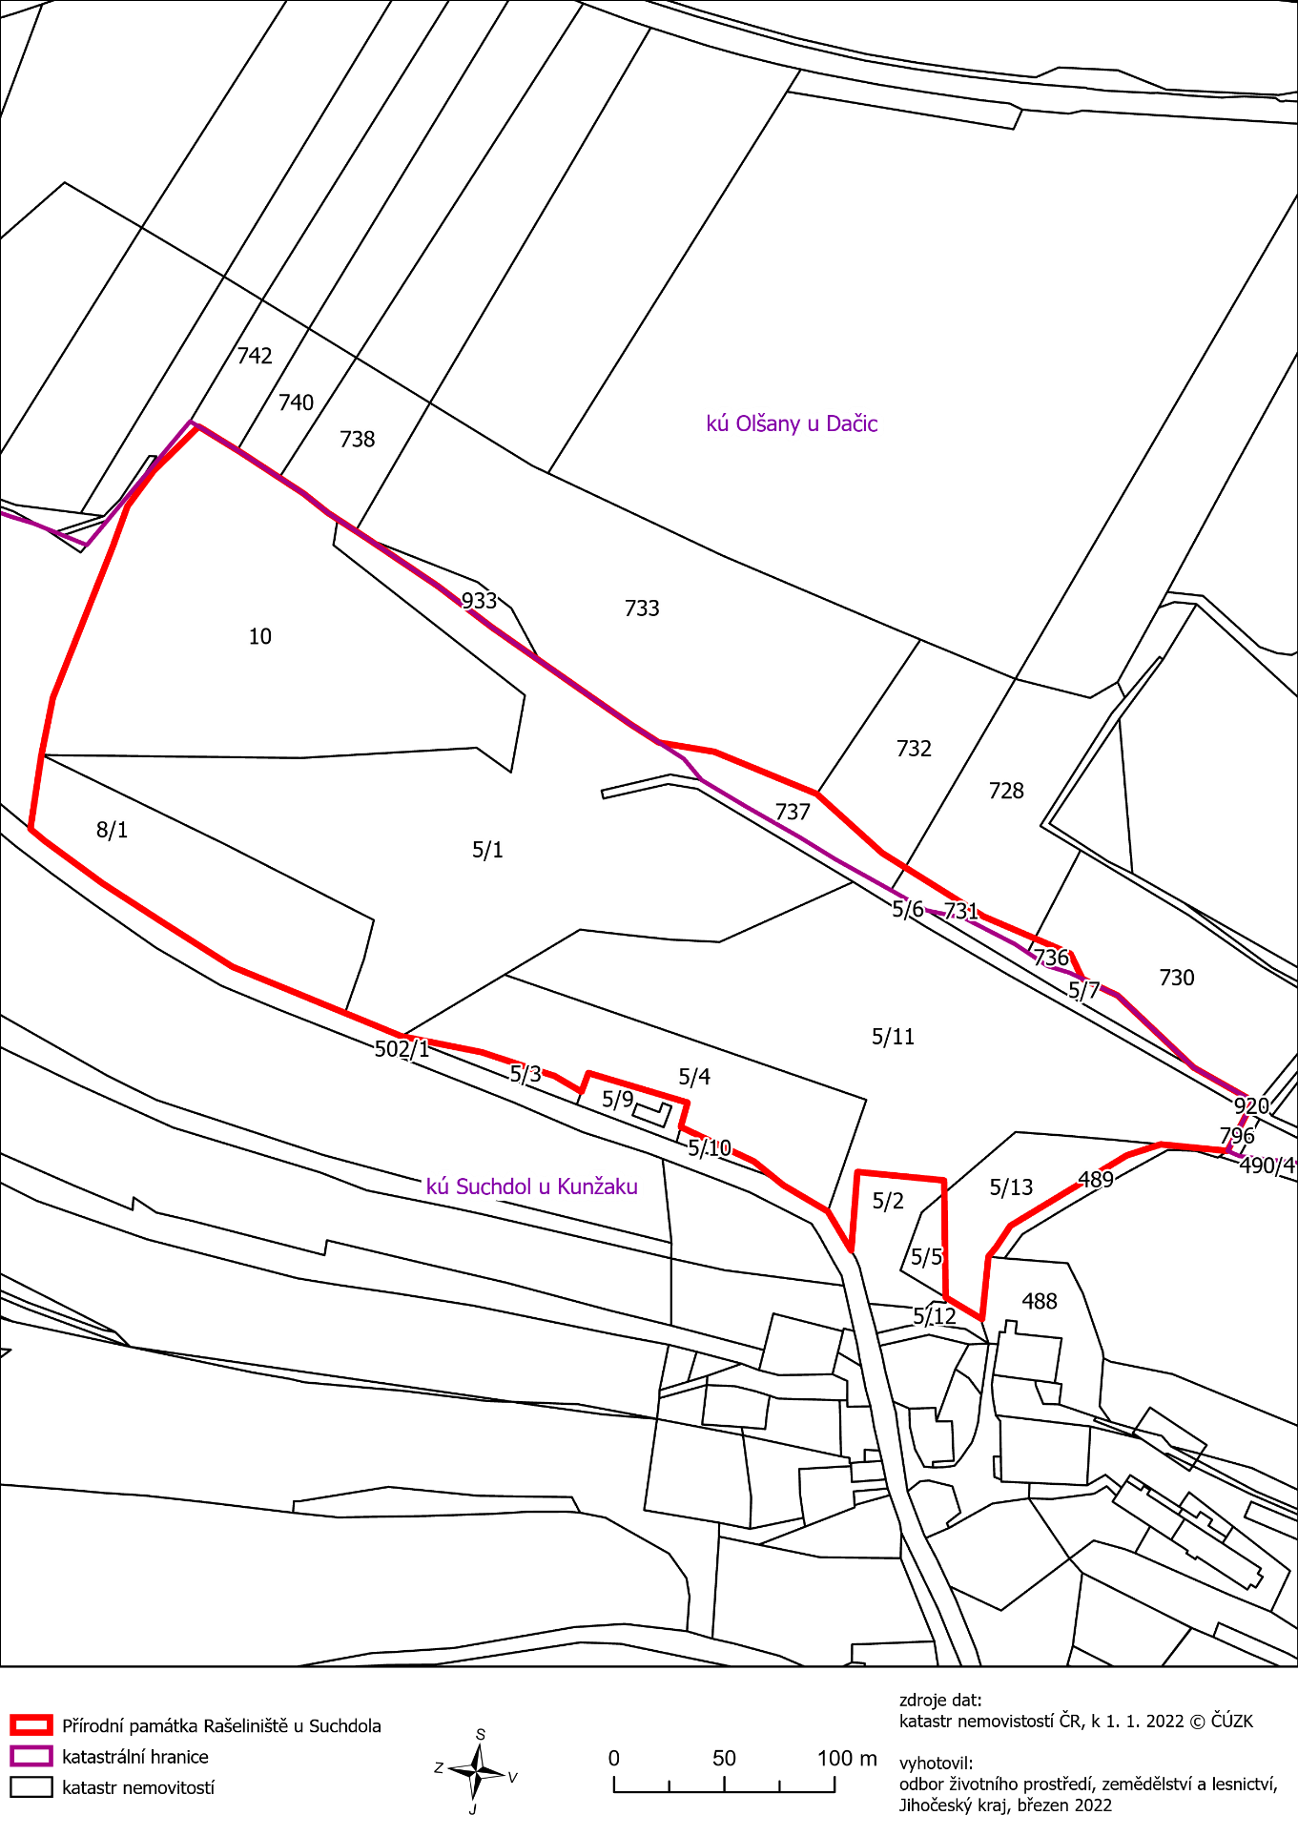

) Nařízení vlády č. 430/2006 Sb., o stanovení geodetických referenčních systémů a státních mapových děl závazných na území státu a zásadách jejich používání, ve znění pozdějších předpisů

